# Elasticsearch5.5 安装前置条件

* 1. 下载Elasticsearch 5.5版本
  2. 安装jdk1.8+
  3. 创建用户mges（migu elasticsearch）
     1. useradd -d /home/mges -m mges
     2. passwd mges
     3. 输入密码 aspire+888

Jdk版本信息如图:

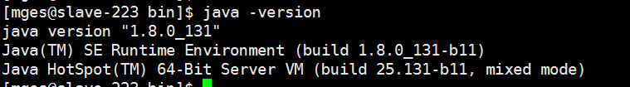

# 安装步骤

cluster.name: elasticsearch

#节点信息

1. 解压elasticsearch
2. 创建es-data 目录用于保存es数据
3. 创建es-log目录用于保存es日志
4. 不同的节点data和log目录不能相同
5. Vi config/ elasticsearch.yml

cluster.name: elasticsearch

#节点信息

node.name: "node-1m"

http.port: 9240

network.host: 0.0.0.0

#数据存放位置

path.data: /home/mges/es5.5/es-data/d40

#日志位置

path.logs: /home/mges/es5.5/es-log/log40

1. Vi config/ jvm.options
   1. 将使用内存从默认的2g调整为512m

# 启动及关闭

也可以通过在启动时指定值，如下启动命令。

1. 进入bin目录运行 ./elasticsearch 启动
2. 关闭 kill -9 pid

# Es状态验证

启动完成后可以通过命令查看es节点状态

curl -X GET http://10.12.8.223:9240或者 curl 'http://10.12.8.223:9240/?pretty' 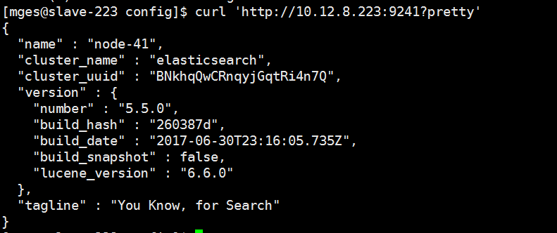

# 插件安装

## X-Pack插件安装

X-Pack是一个Elastic Stack的扩展，将安全，警报，监视，报告和图形功能包含在一个易于安装的软件包中。安装之后，所有对ES的访问，增加了security机制，即需要用户名和密码，默认分别为： elastic 和changeme ，使用sense插件访问的时候可以输入，如果你是使用curl等方式访问，则需要在http 的header中增加 Authentication 参数。

验证方式

<http://10.12.8.223:5601/>

安装成功后请求方式

curl –user elastic:changeme -XPUT ’10.12.8.233:9200/idx’

其中 elastic是用户名(默认),changme是密码(默认)

本地安装方式

bin/elasticsearch-plugin install <file:///path/to/file/x-pack-5.5.0.zip>

## Head插件安装

# curl操作

curl 'http://10.12.8.223:9240/?pretty'

查看集群中所有的节点信息

curl '10.12.8.223:9210/_cat/nodes?v'

查看所有索引，没有索引时会报错

curl '10.12.8.223:9210/_cat/indices?v'

创建索引名称为migu的索引，索引名称必须为小写

curl -XPUT '10.12.8.223:9210/migu?pretty'

索引一篇文档，类型为external，文档ID：1

curl -XPUT '10.12.8.223:9210/migu/external/1?pretty' -d '{"name": "migu es test"}'

查询一篇文档

curl -XGET '10.12.8.223:9210/migu/external/1?pretty'

删除索引名称为migu的索引

curl -XDELETE '10.12.8.223:9210/migu?pretty'

# 操作系统配置

以下为操作系统配置，可以根据实际情况修改配置项

文件描述符

修改方式 vim /etc/security/limits.conf

* soft nofile 65536

* hard nofile 131072

* soft nproc 2048

* hard nproc 4096

验证方式

退出当前用户重新登录，执行ulimit -n

最大内存映射区数量,禁用swap交换分区

修改方式vim /etc/sysctl.conf

vm.max_map_count=655360

vm.swappiness=1

保存后 执行 sysctl –p

# 系统可选配置

修改sysctl.conf配置

vi /etc/sysctl.conf

添加下面配置：

vm.max_map_count=655360

保存后执行命令：

sysctl -p

# 附录